Об утверждении проекта (схемы) зонирования земель города Рудного и населенных пунктов города Рудного
Решение маслихата города Рудного Костанайской области от 28 марта 2024 года № 122. Зарегистрировано в Департаменте юстиции Костанайской области 9 апреля 2024 года № 10172-10
В соответствии с пунктом 2 статьи 8 Земельного кодекса Республики Казахстан, Рудненский городской маслихат РЕШИЛ:
1. Утвердить проект (схему) зонирования земель города Рудного и населенных пунктов города Рудного согласно приложению к настоящему решению.
2. Настоящее решение вводится в действие по истечении десяти календарных дней после дня его первого официального опубликования.
Председатель городского маслихата | А. Искаков
Приложение
к решению маслихата
от 28 марта 2024 года
№ 122
Проект (схема) зонирования земель города Рудного и населенных пунктов города Рудного

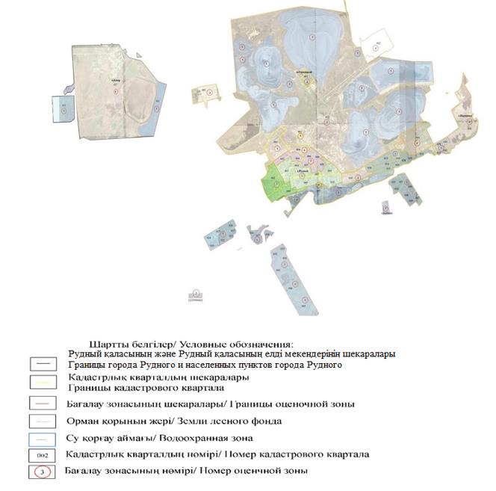

© 2012. РГП на ПХВ «Институт законодательства и правовой информации Республики Казахстан» Министерства юстиции Республики Казахстан

